**Статистичні дані**

**про становище молоді в Донецькій області.**

Наявне населення Донецької області на 01.01.2013 року – 4375,4 тис. осіб.

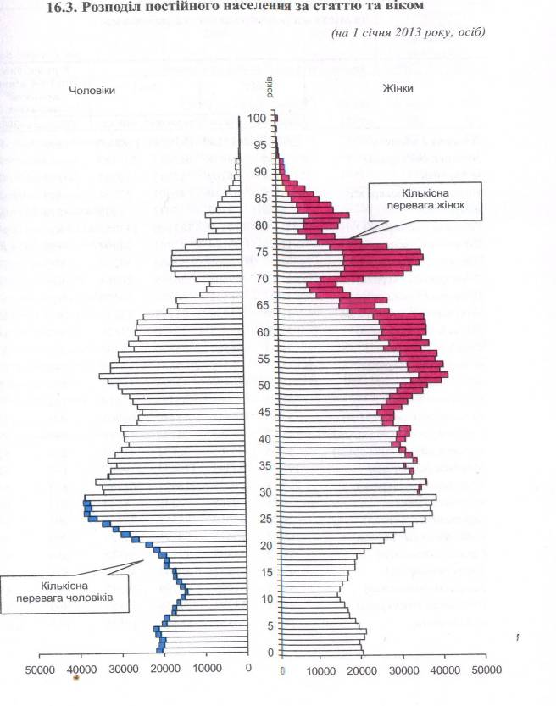

Кількість молоді віком від 14 років до 35 років: 1274562 осіб станом на 1 січня 2013 року.

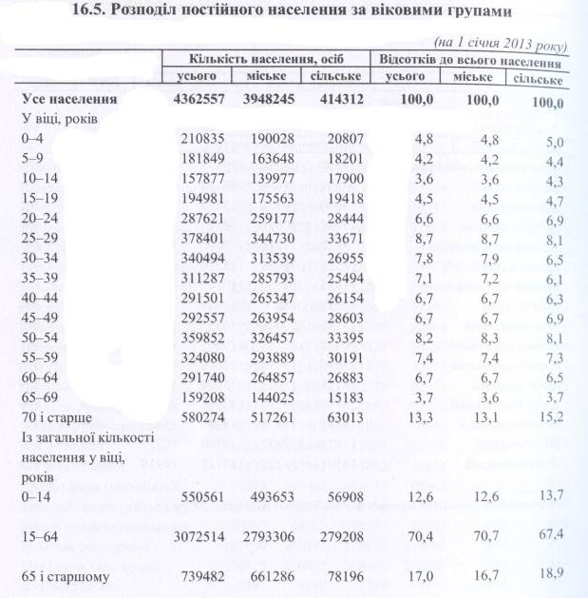

|  |  |  |  |  |  |  |
| --- | --- | --- | --- | --- | --- | --- |
| **Питома вага осіб у віці 14-35 років у загальній чисельності постійного населення в Донецькій області** | | | | | | |
| ***Область*** | ***1990*** | ***1995*** | ***2000*** | ***2005*** | ***2010*** | ***2013*** |
| Донецька | 30,9 | 30,0 | 30,3 | 32,1 | 31,3 | 29,8 |

Освіта та наука.

У 2013 році у Донецькій області освітня діяльність розпочалася у 17державних вищих навчальних закладах ІІІ-ІVр.а., 11 приватних навчальних закладах ІІІ-ІVрівня акредитації

Система вищої освіти області І-ІІ рівнів акредитації у 2013 році представлена 83-ма вищими навчальними закладами **(з них 82 державної та 1 - приватної форми власності)**.

**Науково-педагогічні кадри, які здійснюють освітню діяльність у ВНЗ області: докторів наук – 847 та кандидатів наук -4125.**

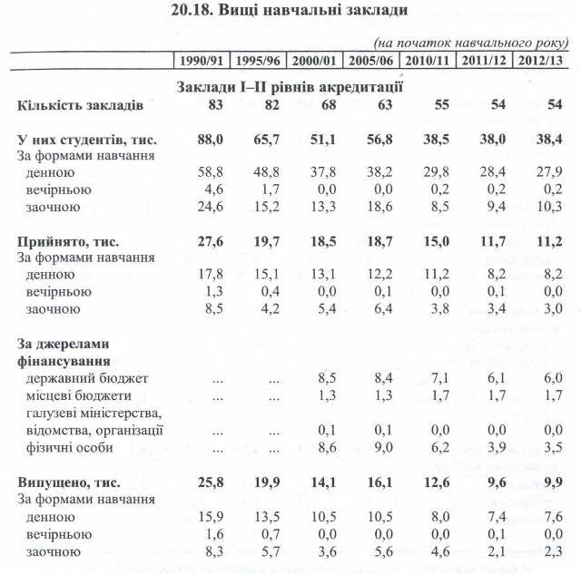

У 2013-2014 навчальному році:

**контингент студентів ВНЗ І-ІІ рівнів** акредитації складає 44,912 тис. осіб

**контингент студентів ВНЗ ІІІ-ІV** рівнів акредитації - 94,409 тис. осіб.

У 2013 році вищими навчальними закладами Донецької області підготовлено

- молодших спеціалістів – 14785 осіб;

- бакалаврів - 17916 осіб;

- спеціалістів - 13784 особи;

- магістрів – 4166 осіб.

У 2013 році були призначені стипендії:

- Президента України – 25 ;

- Кабінету Міністрів України – 4;

- Кабінету Міністрів України обдарованим студентам – 3;

- обдарованим студентам з числа інвалідів – 6;

- соціальні стипендії Верховної Ради – 5;

- іменні стипендії Верховної Ради – 27;

- Чорновола – 1;

- Гетьмана – 1;

- Грушевського – 1;

- Обласної Ради - обдарованим учням, студентам, аспірантам – 30;

- для особливо обдарованих студентів – 18;

- Міського голови – 25.

|  |  |  |  |  |  |  |  |  |  |  |  |  |
| --- | --- | --- | --- | --- | --- | --- | --- | --- | --- | --- | --- | --- |
| **Чисельність аспірантів станом на 1 січня 2013 року за віком** | | | | | | | | | | | | |
| ***Область*** | ***Всього*** | | ***Із них – у віці*** | | | | | | | | | |
| *20-24 роки* | | | *25-29 роки* | | *30-34 роки* | | *35-39 років* | *40 років і старші* | |
| Донецька | 1748 | | 677 | | | 664 | | 198 | | 116 | 93 | |
| **Чисельність докторантів станом на 1 січня 2013 року за віком** | | | | | | | | | | | | |
| ***Область*** | ***Всього*** | | ***Із них – у віці*** | | | | | | | | | |
| *20-24 роки* | | *25-29 років* | | *30-34 роки* | | *35-39 років* | | | *40 років і старші* |
| Донецька | 74 | | - | | 3 | | 25 | | 20 | | | 26 |
| **Чисельність докторів та кандидатів наук, які зайняті в економіці за віком 2012 рік** | | | | | | | | | | | | |
| ***Область*** | ***Мають науковий ступінь*** | | | | | | | | | | | |
| ***Доктора наук*** | | | | | | ***Кандидати наук*** | | | | | |
| *Всього* | *До 30 років* | | *31-40 років* | | | *Всього* | | *До 30 років* | | | *30-39 років* |
| Донецька | 921 | - | | 49 | | | 5487 | | 348 | | | 1493 |

Репродуктивне здоров’я.

|  |  |  |  |  |  |  |
| --- | --- | --- | --- | --- | --- | --- |
| **Чисельність позашлюбних народжень у матерів віком до 35 років в Донецькій області у 2012 році** | | | | | | |
| ***Область*** | ***Кількість народжених у матерів, які не перебували у зареєстрованому шлюбі, осіб*** | ***У тому числі за віком матері, років*** | | | | |
| *До 15* | *15-19* | *20-24* | *25-29* | *30-34* |
| Донецька | 11242 | 8 | 1251 | 2203 | 3220 | 2188 |

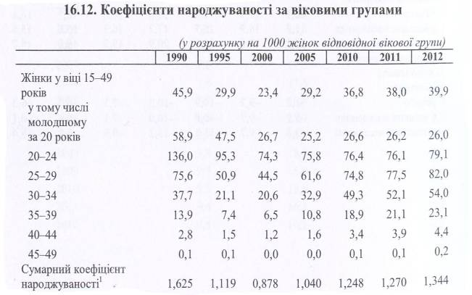

Забезпечення молоді житлом.

|  |  |  |  |  |  |  |  |  |  |  |
| --- | --- | --- | --- | --- | --- | --- | --- | --- | --- | --- |
| **Надання житла молодим сім’ям та одинакам в Донецькій області** | | | | | | | | | | |
| ***Область*** | ***Кількість молодих сімей, які перебували на квартирному обліку на кінець року*** | | | | | ***Кількість молодих сімей, які одержали житло та поліпшили свої житлові умови*** | | | | |
| *1995* | *2000* | *2005* | *2010* | *2012* | *1995* | *2000* | *2005* | *2010* | *2012* |
| Донецька | 8870 | 8046 | 6814 | 9101 | 8351 | 65 | 176 | 366 | 195 | 203 |

Фінансування молодіжного пільгового кредитування з державного та місцевого бюджетів у 2013 році склало: 1 млн. 912 тис грн.. з держбюджету та 1 млн. 683 тис грн.. з місцевого бюджету.

Працевлаштування молоді.

Питома вага молоді у віці 18-35 років у загальній чисельності безробітних – 41,9%

Кількість молоді віком 18-35 років, які знаходяться на обліку в Донецькому обласному центрі зайнятості станом на 01.06.2013 року – 14587 осіб.

|  |  |  |  |  |  |  |  |
| --- | --- | --- | --- | --- | --- | --- | --- |
| **Розподіл кількості державних службовців-жінок за віком**  **на 31 грудня 2012 року** | | | | | | | |
| **Область** | **Кількість жінок, осіб** | **З них – у віці, років (у % до загальної кількості за відповідною категорією)** | | | | | |
| *До 35 включно* | *Від 36 до 45* | *Від 46 до 55* | *Від 56 до 59* | *Від 60 до 64* | *Від 65 і старше* |
| Донецька | 15657 | 55,6 | 23,4 | 19,9 | 1 | 0,1 | 0 |
| **Розподіл кількості державних службовців-чоловіків за віком**  **на 31 грудня 2012 року** | | | | | | | |
| ***Область*** | ***Кількість чоловіків, осіб*** | ***З них – у віці, років (у % до загальної кількості за відповідною категорією)*** | | | | | |
| *До 35 включно* | *Від 36 до 45* | *Від 46 до 55* | *Від 56 до 59* | *Від 60 до 64* | *Від 65 і старше* |
| Донецька | 2821 | 52,1 | 18,6 | 16,6 | 11,9 | 0,7 | - |

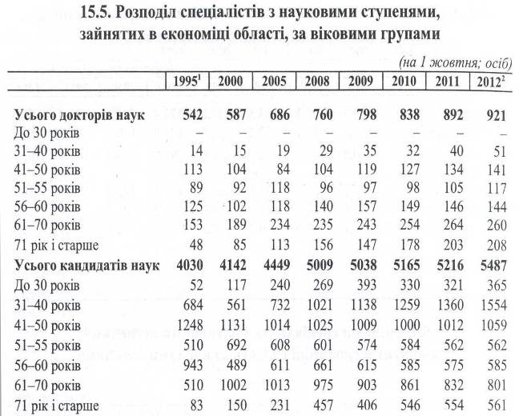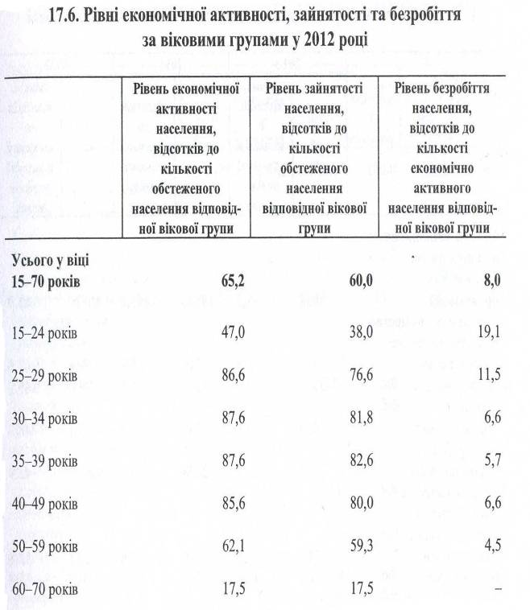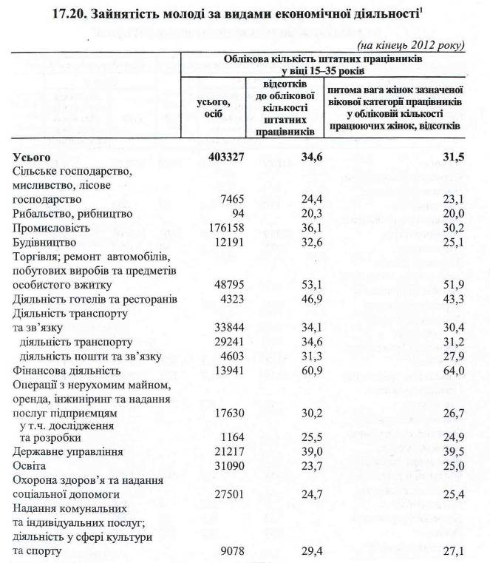

Участь у громадській діяльності.

|  |  |  |  |  |  |  |
| --- | --- | --- | --- | --- | --- | --- |
| **Кількість легалізованих об’єднань громадян на 01.01.2013 р.** | | | | | | |
| ***Види організацій*** | ***1996*** | ***2001*** | ***2006*** | ***2011*** | ***2012*** | ***2013*** |
| Молодіжні об’єднання | 50 | 266 | 527 | 689 | 718 | 732 |
| У т.ч. студентські об’єднання | 10 | 20 | 46 | 51 | 52 | 53 |
| Дитячі організації | 21 | 143 | 198 | 209 | 203 | 207 |

Демографія.

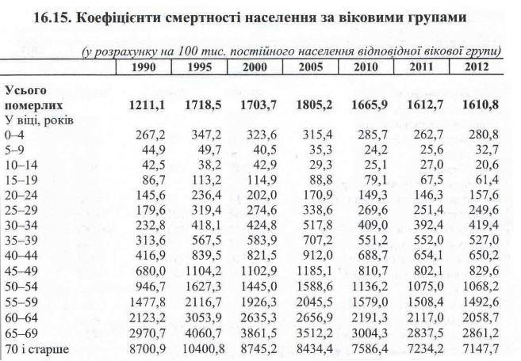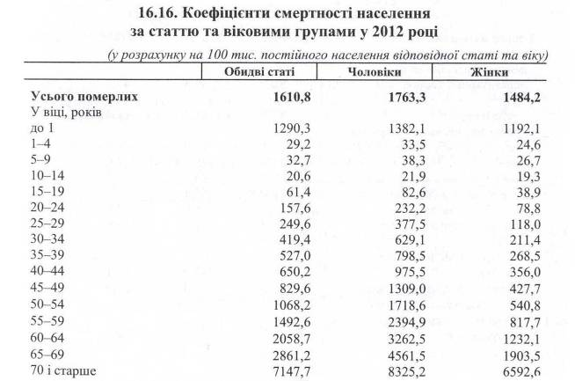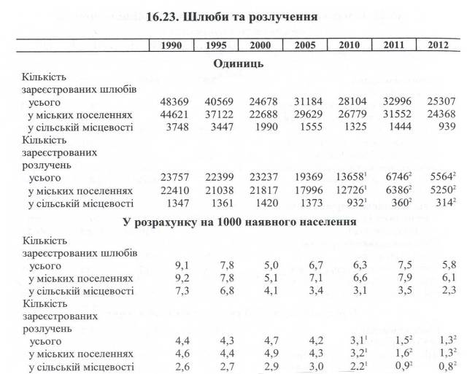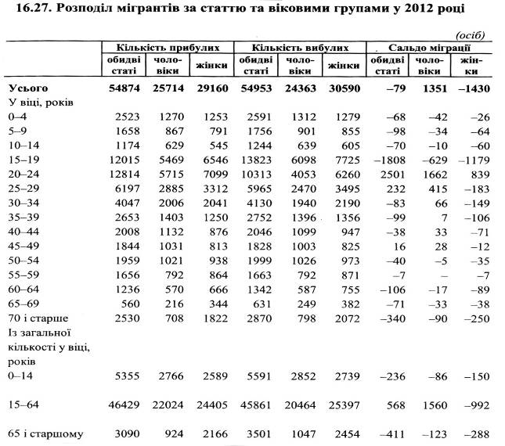

Негативні прояви у молодіжному середовищі

